FAČR - Městský fotbalový svaz v Brně

639 00 Brno, Vídeňská 470/9

Telefon: 542 212 675 e-mail : mefs@fotbalbrno.cz
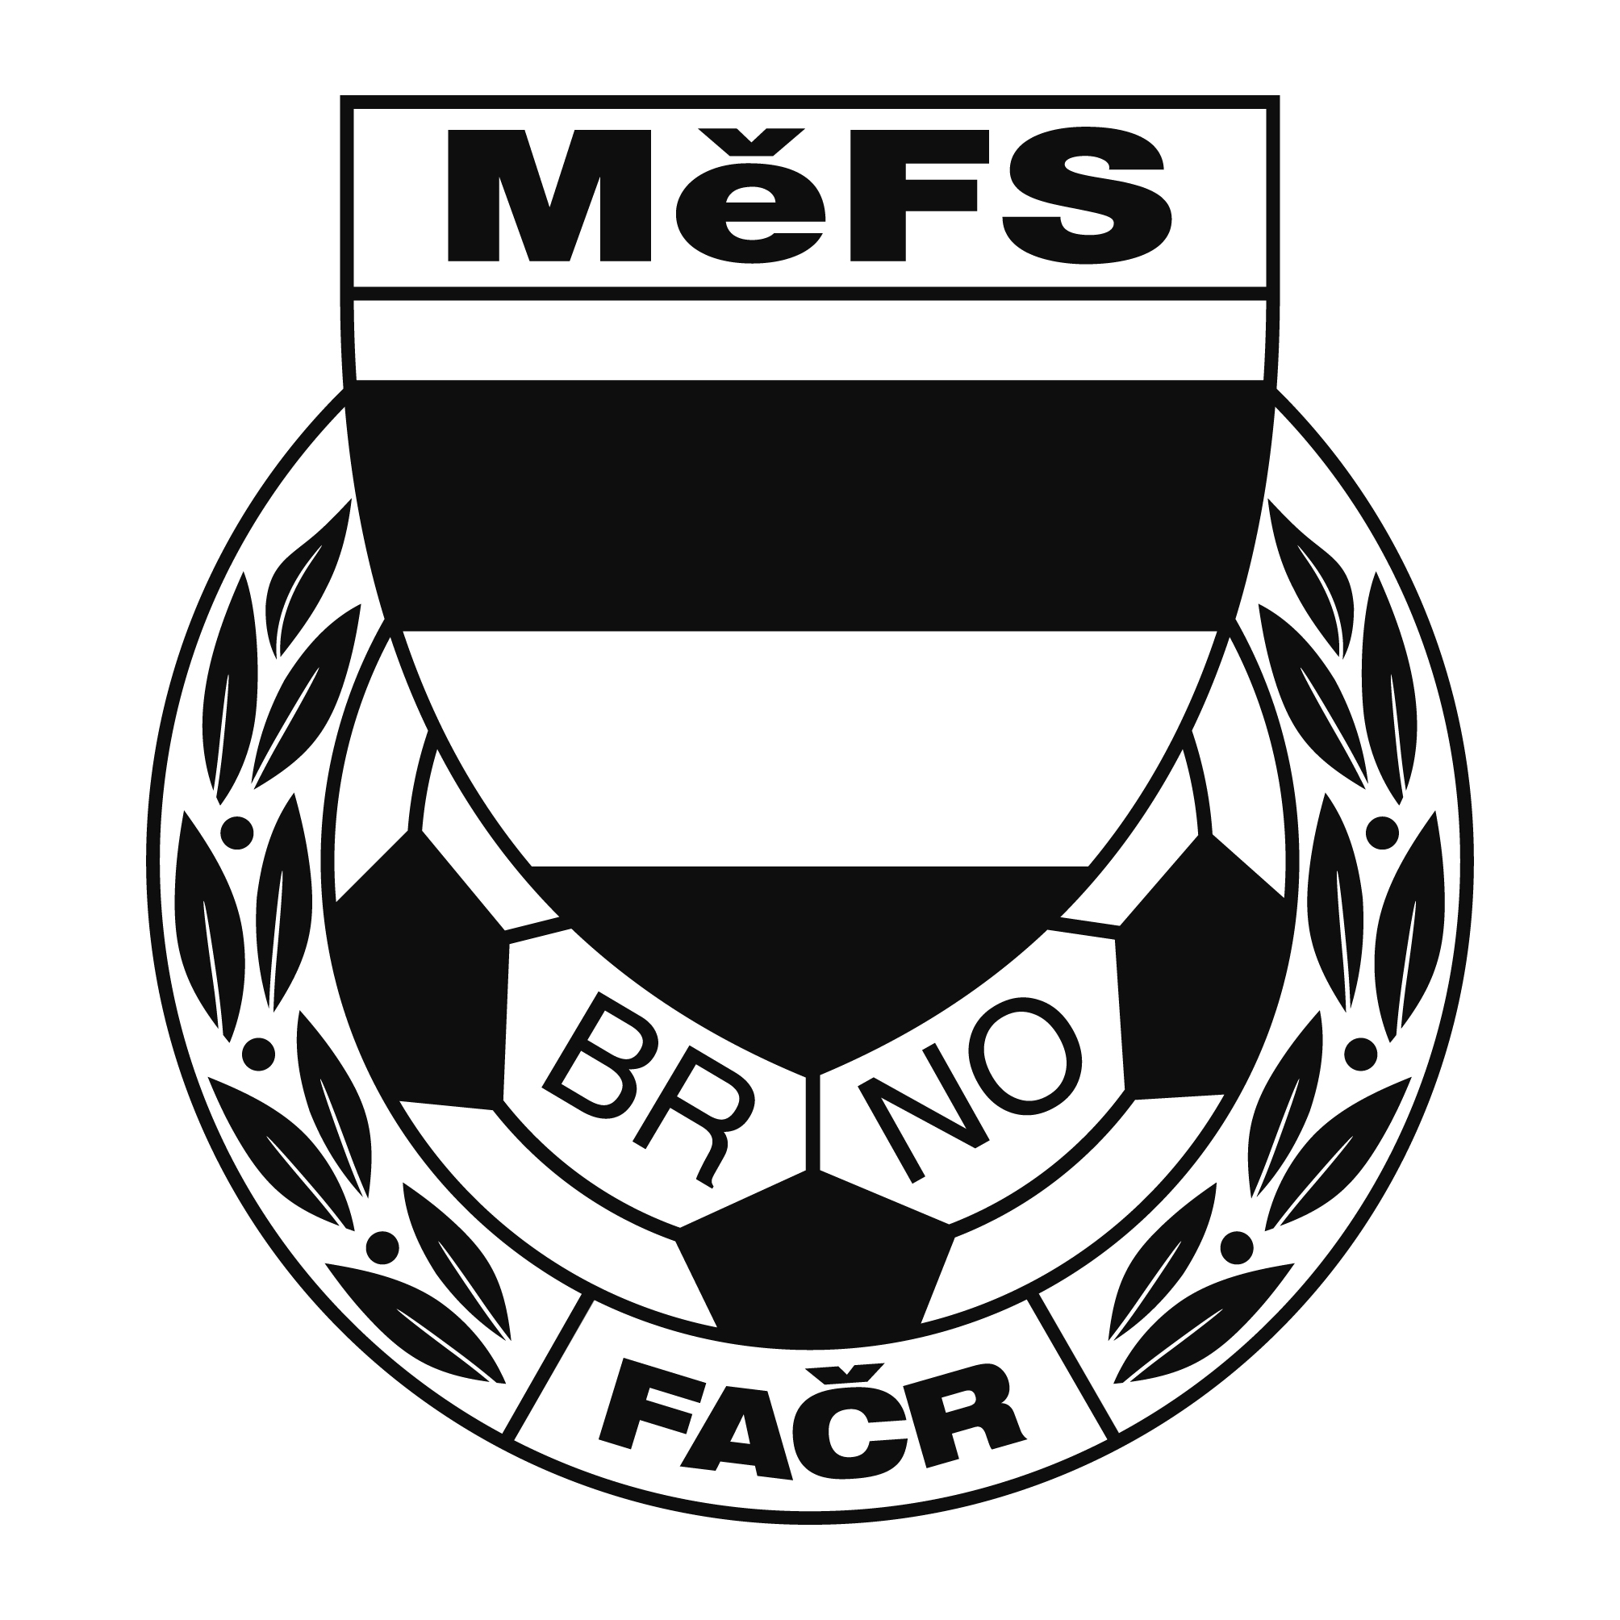

NOMINAČNÍ LISTINA

výběru MěFS, hráčů U 11

Akce: Jarní kemp ročníku 2008

Pondělí dne 1. dubna 2019

fotbalové hřiště TJ Maloměřická cementárna a vápenice Brno, z.s.

Místo, datum a čas srazu: TJ MCV, Borky 1, Brno, hřiště s přírodní trávou
v pondělí 1. 4. 2019 v 16.45 hodin
Předpokládaný konec: 18.30 hod.

Nominace hráčů U 11:
Příjmení a jméno | mateřský klub
Čep Ondřej | TJ Tatran Starý Lískovec
Sýkora Lukáš | TJ Tatran Starý Lískovec
Zachrdla Tomáš | TJ Tatran Starý Lískovec
Křivánek Jan | TJ Start Brno
Polcar Patrik | FC Svratka Brno
Stejskal Filip - brankář | FC Svratka Brno
Arifovič Dario | FC Svratka Brno
Janík Petr | TJ Tatran Brno-Bohunice
Toman Aleš | TJ Tatran Brno-Bohunice
Richter Ondřej | TJ Tatran Brno-Bohunice
Blahák Zbyněk | FC Soběšice
Salzman Adam | FC Soběšice
Vančura Matěj | ČAFC Židenice 2011
Mifek Jan | ČAFC Židenice 2011
Čoupek Jakub | ČAFC Židenice 2011
Kučera Dominik | FC Dosta Bystrc-Kníničky
Huryta Mikuláš | FC Medlánky
Derka Jan | FC Medlánky
Maleček Štěpán | FC Medlánky
Jenyš Vojtěch - brankář | SK Obřany
Res Ondřej | SK Obřany
Zadák Jakub | SK Bosonohy
Stuchlík Lukáš | SK Žebětín
Jedlička Tomáš | SK Tuřany
Brandejs Vojtěch | TJ Bílovice nad Svitavou
Hlavatý David | SK Řečkovice

Náhradníci, kteří budou povoláni v případě absence některého z nominovaných hráčů:
Blaha Denis (FC Soběšice), Harašta Matyáš (MFA Nový Lískovec), Hricko Patrik (SK Řícmanice), Rudolf Matyáš – brankář (ČAFC Židenice).

Vybavení hráčů:
tréninkové oblečení, kopačky, vlastní fotbalový míč, chrániče holení, brankáři vlastní výstroj, kartičku pojištěnce.

Trenéři: Šrámek Jiří, Záleský David vedoucí: Dvořák Petr

V krajním případě lze vyrozumět telefonicky p. Dvořák Petr – tel. 739593355.

Za účast hráčů na srazu odpovídá mateřský oddíl.

V případě neomluvené neúčasti nominovaných hráčů se klub vystavuje postihu dle článku 17 bod 3 RFS !

V Brně 25. Března 2019
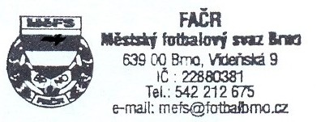

Mgr. Tomáš Němčanský, v.r. Mgr. Jan Maroši, v.r.
předseda KM MěFS předseda VV MěFS

Za správnost: Libor Charvát
sekretář MěFS

